Ngày dạy: Lớp 8A: …./…./2023

Lớp 8B: …./…./2023

**Tiết 5-6**

**BÀI 3: BÀI TẬP NHÓM: THÔNG TIN VỚI GIẢI QUYẾT VẤN ĐỀ**

**I. MỤC TIÊU**

**1. Về kiến thức**

- Biết chủ động thực hiện được tìm kiếm thông tin để hoàn thành một nhiệm vụ

- Đánh giá được lợi ích của thông tin trong giải quyết vấn đề và nêu được ví dụ minh họa

**2. Về năng lực:**

***2.1. Năng lực chung:***

*- Tự chủ và tự học:* biết lắng nghe và chia sẻ ý kiến cá nhân với bạn trong nhóm nhóm.

*- Giao tiếp và hợp tác:* có thói quen trao đổi, giúp đỡ nhau trong học tập; biết cùng nhau hoàn thành nhiệm vụ học tập theo sự hướng dẫn của thầy cô.

*- Giải quyết vấn đề và sáng tạo:* biết phối hợp với bạn bè khi làm việc nhóm, có sáng tạo khi tham gia các hoạt động tin học.

***2.2. Năng lực riêng:***

- NLd: tìm kiếm được thông tin từ nguồn Internet với các chức năng đơn giản của công cụ tìm kiếm, đánh giá được sự phù hợp của thông tin và dữ liệu đã tìm thấy với nhiệm vụ đặt ra.

- NLc: sử dụng được môi trường mạng máy tính để tìm kiếm, thu thập, cập nhật và lưu trữ thông tin phù hợp với nhiệm vụ học tập, chủ động khai thác các tài nguyên hỗ trợ tự học.

**3. Phẩm chất**

- Nhân ái: Có ý thức tôn trọng ý kiến của các thành viên trong nhóm.

- Trách nhiệm: Tự giác hoàn thành công việc thu thập các dữ liệu mà bản thân được phân công, phối hợp với thành viên trong nhóm để hoàn thành nhiệm vụ.

- Trung thực: Có ý thức báo cáo các kết quả đã thu thập chính xác, khách quan.

- Yêu nước: Thể hiện tình yêu gia đình, thiên nhiên, xã hội và văn hóa Việt Nam.

- Chăm chỉ: Thường xuyên thực hiện và theo dõi việc thực hiện các nhiệm vụ được phân công trong nhóm.

**II. THIẾT BỊ DẠY HỌC VÀ HỌC LIỆU**

**1. Thiết bị dạy học:** Máy tính, ti vi

**2. Học liệu:** Trình duyệt web

**III. TIẾN TRÌNH DẠY HỌC**

**Tiết 5.**

**1. HOẠT ĐỘNG MỞ ĐẦU**

**a) Mục tiêu:**Học sinh biết tìm kiếm thông tin bằng trình duyệt web

**b) Nội dung:**Gv đặt câu hỏi: Em sử dụng ứng dụng nào để tìm kiếm thông tin trên Internet?

**c) Sản phẩm:**Chrome, Côccôc …

**d) Tổ chức thực hiện:**

**Bước 1: Chuyển giao nhiệm vụ**

- GV đặt câu hỏi: Em sử dụng ứng dụng nào để tìm kiếm thông tin trên Internet?

**Bước 2: Thực hiện nhiệm vụ**

- HS trả lời câu hỏi

- GV hướng dẫn, hỗ trợ HS (nếu cần thiết).

**Bước 3: Báo cáo, thảo luận**

- HS trình bày kết quả: Chrome, Côccôc …

- HS khác lắng nghe, nhận xét, bổ sung.

**Bước 4: Kết luận, nhận định**

- GV đánh giá, nhận xét, kết luận.

**2. HOẠT ĐỘNG THỰC HÀNH**

**a) Mục tiêu:**

- Biết chủ động thực hiện được tìm kiếm thông tin để hoàn thành một nhiệm vụ

- Đánh giá được lợi ích của thông tin trong giải quyết vấn đề và nêu được ví dụ minh họa

**b) Nội dung:**

NV1: Hs nghiên cứu và thực hiện nhiệm vụ trong SGK trang 16.

NV2: Hs nghiên cứu và thực hiện nhiệm vụ trong SGK trang 17.

NV3: Hs nghiên cứu và thực hiện nhiệm vụ trong SGK trang 17.

NV4: Hs nghiên cứu và thực hiện nhiệm vụ trong SGK trang 17.

**c) Sản phẩm:** Bài thu hoạch của các nhóm

**d) Tổ chức thực hiện**

**Bước‌ ‌1:‌ ‌Chuyển‌ ‌giao‌ ‌nhiệm‌ ‌vụ:‌ ‌**

GV: Chia lớp thành 8 nhóm, mỗi nhóm 3-4 học sinh, từ nhóm số 1 đến nhóm số 8.

Lần lượt giao và hướng dẫn thực hiện nhiệm vụ cho các nhóm.

- NV1 (nhóm số 1 và nhóm số 5):

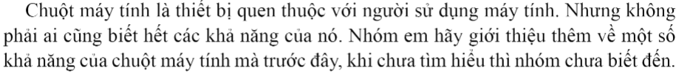

**-** NV2 (nhóm 2 và nhóm 6):

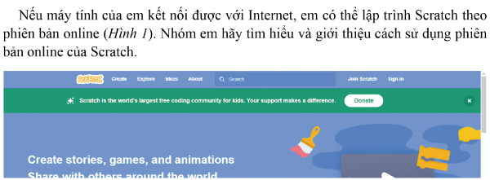

- NV3 (nhóm 3 và nhóm 7):

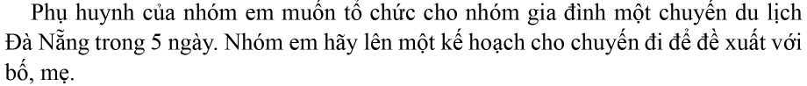

- NV4 (nhóm 4 và nhóm 8):



* GV hướng dẫn học sinh hoàn thành nhiệm vụ trên mẫu Bài thu hoạch

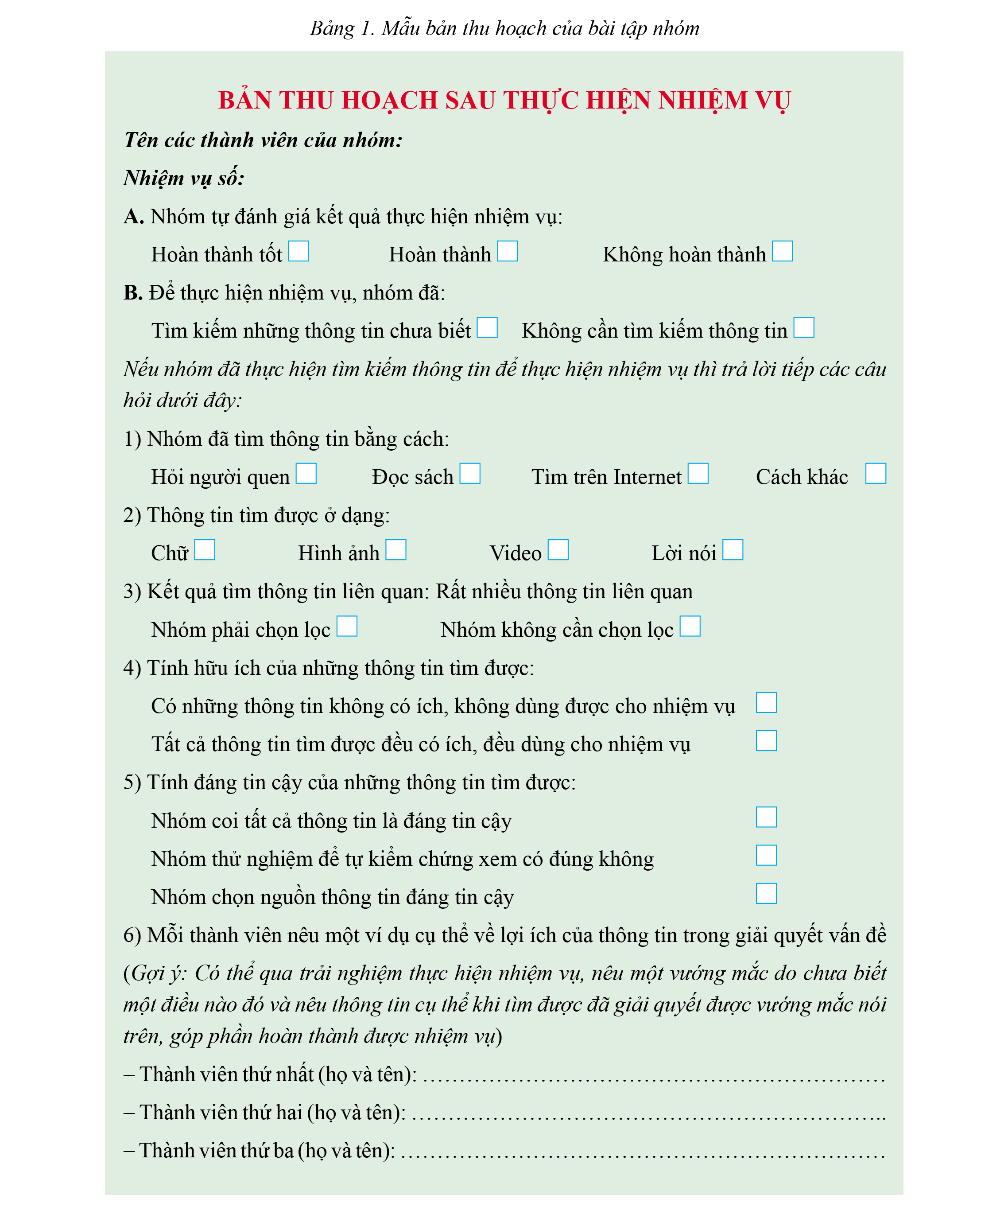

**Bước‌ ‌2:‌ ‌Thực‌ ‌hiện‌ ‌nhiệm‌ ‌vụ**

- Các nhóm tiếp nhận nhiệm vụ, tìm kiếm thu thập thông tin và thảo luận theo nhóm (thực hiện tại phòng máy tính và ngoài giờ trên lớp).

- ‌Giáo viên quan‌ ‌sát‌ ‌và‌ ‌trợ‌ ‌giúp‌ ‌các‌ ‌nhóm.‌

**Tiết 6.**

**Bước‌ ‌3:‌ ‌Báo‌ ‌cáo,‌ ‌thảo‌ ‌luận:‌**

- Lần lượt đại diện HS các nhóm báo cáo kết quả qua bài thu hoạch của nhóm

- HS nhóm khác nhận xét, bổ sung, đánh giá cho nhóm bạn

**Bước‌ ‌4:‌ ‌Kết‌ ‌luận,‌ ‌nhận‌ ‌định**

**-** GV nhận xét, đánh giá và kết luận

**Tài liệu được chia sẻ bởi Website VnTeach.Com**

**https://www.vnteach.com**

**Một sản phẩm của cộng đồng facebook Thư Viện VnTeach.Com**

**https://www.facebook.com/groups/vnteach/**

**https://www.facebook.com/groups/thuvienvnteach/**